|  |  |
| --- | --- |
|  | **2018** |
|  | UNIVERSITE PARIS SUD  HAMAOUI Djenna  GUERID Yousra  RAYNAL Swann |

|  |
| --- |
| **[ *Cahier des charges DYSAndFrinds*]** |
|  |

**Projet Génie Logiciel Avancé L3**

Professeurs :

NGUYEN VAN Hai

*WOLFF* Burkhart

Année 2017-2018 L3 Informatique /MIAGE

Table des matières

1. **Contexte**
2. **Motivation**
   1. Problématique
   2. État de l’art
3. Objectifs
   1. Contraintes
   2. Fonctionnalités

Table des maquettes

1. Maquette 1 – Page d’accueil
2. Maquette 2 – Page de connexion
3. Maquette 3 – Page d’inscription
4. Maquette 4 – Menu
5. Maquette 5 – Page de création d’une sortie
6. Maquette 6 – Page d’ajout d’un participant
7. Maquette 7 – Page d’ajout de lieux
8. Maquette 8 – Page d’affichage du planning d’une soirée
9. Maquette 9 – Page représentant les points d’intérêt "autour de moi"

**Table des diagrammes UML**

1. Diagramme des cas d’utilisation
2. Diagramme de classe
3. Diagramme de création d’un compte
4. Diagramme d’une connexion sur l’application web
5. Diagramme d’ajout d’un participant
6. Diagramme de création complète d’un événement
7. Diagramme d’utilisation de la carte
8. **Contexte**

Avant la démocratisation d’internet, rechercher le numéro de téléphone d’un ami ou l’adresse d’un restaurant pouvait vite devenir long et fastidieux dès lors que l’annuaire ne le contenait pas.

Aujourd’hui, le premier réflexe pour trouver ce type d’information est de lancer une recherche sur internet.

Aussi, avec l’avancée des technologies de l’information et de la communication portée par l’avènement des réseaux sociaux, nous gardons un contact permanent avec ceux qui nous sont proches et pouvons échanger avec des personnes d’horizons divers un peu partout dans le monde.

Ainsi on assiste à l’explosion quantitative des données numériques, permettant d’obtenir de plus en plus d’informations de très bonne qualité sur chaque personne et chaque lieu qui nous entourent.

Pourquoi ne pas utiliser cette immense banque de données pour organiser la rencontre entre plusieurs groupes de personnes (la famille, les amis, les collègues...) dans différents types d’endroits et qu’ainsi tout le monde puisse s’y retrouver ?

# Motivation

Malgré la quantité de données et de moyens de communications disponibles aujourd’hui, il n’existe hélas aucun logiciel permettant de totalement automatiser l’organisation d’une soirée entre amis. Certes beaucoup d’applications aident à s’organiser, mais elles se limitent souvent à quelques fonctions de recherche et d’organisation là où les moyens actuels pourraient permettre de tout automatiser.

## Problématique

La vie et ses multiples changements nous amènent à nous séparer de notre famille ou de nos amis et nous font manquer de bons moments. Il est donc primordial qu’au moment de revoir notre famille ou nos amis, tout se déroule sans accroc. Notre but sera donc de créer une application permettant, le plus simplement possible, d’organiser sa soirée en suivant les étapes suivantes :

* + 1. On crée un événement (retrouvailles, promenades, dîners,

rencontres de travail...).

* + 1. On ajoute dans l’application les trois participants à la soirée, leurs adresses et leurs goûts alimentaires (Julie DETESTE les kebabs).
    2. On choisit ce que l’on souhaite faire (aller manger, puis papoter dans un bar avant de partir en boîte).
    3. On valide, et l’application nous propose sans autre interaction de notre part l’itinéraire le plus rapide permettant d’effectuer ces trois activités en prenant en compte les durées des trajets, les goûts des participants et les horaires d’ouvertures des différents lieux concernés.

## État de l’art

Gérer et organiser une rencontre requiert une bonne planification et exige de prendre en considération plusieurs critères parmi lesquels le budget, le lieu de résidence, les moyens de transport, les préférences de tout un chacun. Il existe actuellement de nombreuses applications et sites répondant à des besoins similaires aux nôtres sur certains points, mais on pourra aussi énumérer plusieurs différences avec la nôtre.

On peut par exemple utiliser des sites ou applications permettant de planifier les soirées et de faire voter les participants ([Ziwego](http://ziwego.com/fr), Wepopp (non maintenue actuellement),[Doodle](http://doodle.com/fr/)ou tout agenda électronique tel que Google event), mais c’est alors à l’utilisateur de créer, organiser et enregistrer le déroulement de sa soirée. Étape principale et fastidieuse que notre application nous dispensera d’effectuer.

Il est aussi possible de trouver des sites et applications pour obtenir des informations sur des restaurants, cinémas, bars etc. Citons entre autreT[ripAdvisor,](https://www.tripadvisor.fr/) [Allociné](http://www.allocine.fr/), ou tout simplement Google Map. Tous ces logiciels et sites utilisent pour renvoyer les informations recherchées différentes API, accessibles gratuitement ou non, quand ce ne sont pas leurs propres bases de données. Notre application se servira dans plusieurs de ces bases de données, remplaçant donc le travail de recherche que l’utilisateur aurait dû effectuer avant.

Aussi il existe des outils qui permettent d’organiser des rencontres entre amis de manière plus originale (comme StrokeSurvey), permettant d’organiser un événement suite à la rédaction d’une proposition de sortie, à la sélection des dates préférentielles et à l’envoi par mail de différentes invitations à ses amis. La réussite d’un tel événement repose donc sur la réponse des différents participants et cela peut prendre un certain temps et causer l’échec de l’événement. Notre application ne pouvant disposer de son propre serveur, il nous sera impossible d’intégrer ce type de possibilité.

Enfin, certaines sociétés proposent d’organiser des événements de A à Z, mais le coût est élevé car c’est un travail réalisé par des humains et non par un simple logiciel. Ce sont donc des solutions réservées aux entreprises, à l’image de[BaladE-](http://www.baladenigm.com/) [nigm Business Events](http://www.baladenigm.com/) qui permet d’organiser différents types d’événements entre collègues avec notamment la tenue de jeux de pistes pédestres ou la conception d’autres jeux de piste avec différentes thématiques. Ce type de sortie est important pour la cohésion du groupe au sein de l’entreprise et aussi d’avoir plus de contacts avec d’autres collaborateurs ; elle demande donc un soin tout particulier. Nous ne pourrons pas faire une application égalant le travail d’un humain dont c’est le métier, mais nous resterons dans l’optique de pouvoir "au minimum" faire aussi bien qu’une personne lambda cherchant à organiser sa soirée.

# Objectifs

Nous avons choisi de développer une application web en version ordinateur.

Notre application web permettra de gagner en rapidité et en efficacité dans l’organisation d’une soirée tout en prenant en considération pour chaque sortie les contraintes liées aux adresses, aux moyens de transports, aux goûts et aux préférences des différents participants. Les chances de faire un "mauvais plan" seront alors quasi nulles.

## Contraintes

Le fait de développer une application web amène tout de même quelques contraintes à prendre en compte.

Notre application devra être facile à utiliser et ergonomique afin d’être le plus agréable possible pour l’utilisateur. Il faut que de son ordinateur, ce soit simple de naviguer sur l’interface.

Les dates de rendu de l’application (que ce soit du cahier des charges, du cahier de conception ou de l’application) doivent être scrupuleusement respectées. L’application devra être déployée au plus tard début mai 2018.

## Fonctionnalités

En plus des fonctionnalités qui devront obligatoirement être implémentées comme demandé dans la problématique, d’autres idées ont été ajoutées pour rendre l’expérience plus riche et lui permettre de s’adapter facilement à tout type de sorties.

En premier lieu, les organisateurs de soirées devront (maquette1) se connecter (maquette2) ou s’inscrire (maquette3).

Une fois connecter Les organisateurs peuvent visualiser sur la page d’accueil les sorties qui ont déjà été organisées, les sorties à venir les sorties passées, visualiser les points d’intérêt qui les entourent et de rechercher un lieu précis à l’aide de GoogleMap, suggérer des sorties funs ainsi que créer leurs sortie (maquette4). Pour les sorties on pourra également afficher le planning de cette sortie, les personnes conviées, mais aussi envoyer un e-mail à toutes les personnes participant à l’événement pour leurs transmettre ce planning ou les prévenir de tout changement.

Nous pourrons notamment commencer à créer une nouvelle sortie (maquette5). Pour cette nouvelle sortie nous pourrons lui donner un nom, le lieu où elle se débutera, la date et l’heure à laquelle la soirée commencera (le premier lieu de rendez-vous) et le moyen de transport qui servira à se déplacer durant toute la durée de la soirée (à pied, en voiture ou en transports en commun).

Une fois cela fait on peut créer une liste arbitrairement grande de participants (avec tout de même une limite maximale selon les capacités de calcul de la machine) en renseignant, en plus du nom, une ou plusieurs autres informations qui aideront par la suite (adresse de la maison, et les goûts de la personne) (maquette6).

Une fois que c’est fait on peut passer à l’étape suivante qui consiste à ajouter et organiser les différentes étapes de notre sortie (maquette7). Pour cela rien de plus simple : on choisi un type de lieu parmi une grande liste de choix (bar, cinéma, restaurant …etc). On peut en ajouter autant que l’on veut (avec là aussi une limite maximale pour limiter le calcul) et les organiser dans l’ordre voulu.

Une fois cette étape effectuée on valide la sortie, et le travail de l’organisateur de la soirée est maintenant terminé.

À partir de ce moment l’application web va rechercher les différents lieux possibles et calculer la meilleure sortie que l’on pourra organiser en respectant toutes les contraintes. Quand il termine, l’utilisateur est renvoyé sur la page présentant le planning de la soirée (maquette8), lui offrant la possibilité de le transmettre à tous les participants via un mail. Ce planning est maintenant enregistré sera disponible en continue.

De plus, l’application permettra de visualiser les points d’intérêt qui nous entourent et de rechercher un lieu précis à l’aide de GoogleMap (maquette9). Cela permettra de guider quelqu’un en lui indiquant le chemin, ou de s’orienter en traçant le trajet à suivre entre l’utilisateur et l’endroit de notre choix si on ne trouve pas le prochain lieu de rendez-vous par exemple. Cette page nous permettra aussi d’ajouter certains lieux aux favoris pour pouvoir aisément les utiliser par la suite.

Le gros du travail a donc été effectué de manière totalement transparente pour l’organisateur et le résultat s’adaptera parfaitement à ses attentes et celles de ses convives.



**Connecte toi**

**Crée ton compte**

Maquette 1 – Page d’accueil



**Connexion**

**Mon mot de passe**

**Mon e-mail**

Maquette 2 – Page de connexion



**Ville**

**CP**

**Adresse**

**Valider**

**Date de naissance**

**Mot de passe**

**Prénom**

**E-mail**

**Nom**

Maquette 3 – Page d’inscription



**Autour de moi**

**Idées de sorties**

**Organiser ma sortie!**

**Mes sorties à venir**

**Mes sorties passées**

Maquette 4 – Menu



**Mes goûts**

**Heure fin**

**Heure début**

**Suite**

**Date**

**Lieu**

**Moyen de transport de ma sortie**

**Nom de ma sortie**

Maquette 5 – Page de création d’une sortie



**Mes invités**

**Passer à la suite**

**Ajouter un autre invité**

**Ses goûts**

**Son e-mail**

**Son adresse**

**Son prénom**

Maquette 6 – Page d’ajout de participants



**Où aller ?**

**Liste des étapes**

Aller en boite de nuit

Manger au restaurant

Aller au bar

**Valider**

Bar,Restaurant,Boite de nuit

Maquette 7 – Page d’ajout de lieux



**Mes sorties à venir**

|  |
| --- |
| *Nouvelle sortie*  **19h-23h** | **Soirée d’anniversaire de Djenna** |
| **22h-6h** | **Nouvel an** |
| **18h-22h** | **Retrouvailles entre collègues** |

Maquette 8 – Page d’affichage du planning d’une soirée

*Rechercher un lieu*

**Chercher**

**Autour de moi**

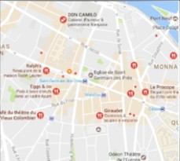

Maquette 9 – Page représentant les points d’intérêt "autour de moi"

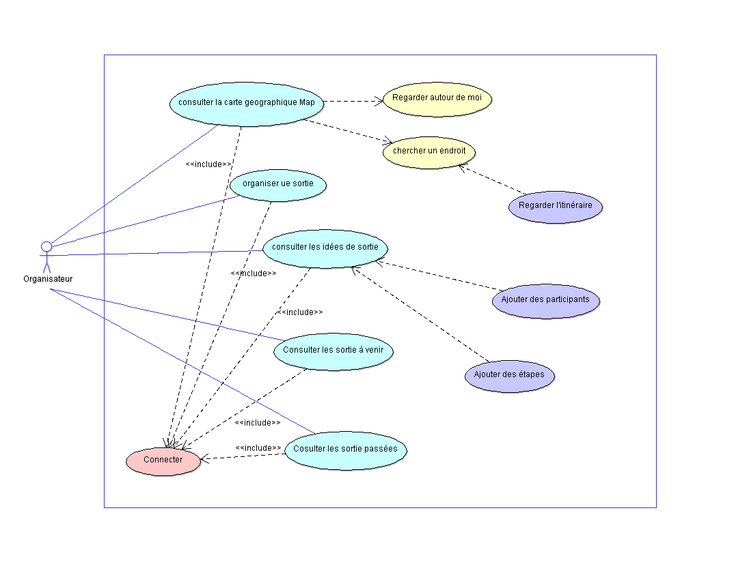

Diagramme UML 1 – Diagramme des cas d’utilisation de l’application.

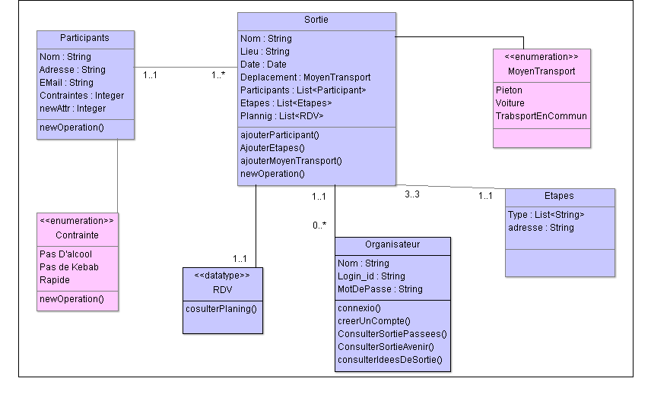

Diagramme UML 2 – Diagramme simplifié des classes et de la structure de notre application.

Diagramme UML3 – Diagramme de création d’un compte

Diagramme UML4 – Diagramme d’une connexion sur l’application web

Diagramme UML 5 – Diagramme de séquence montrant comment est ajouté un

participant en renseignant la totalité des informations possibles sur cette personne.

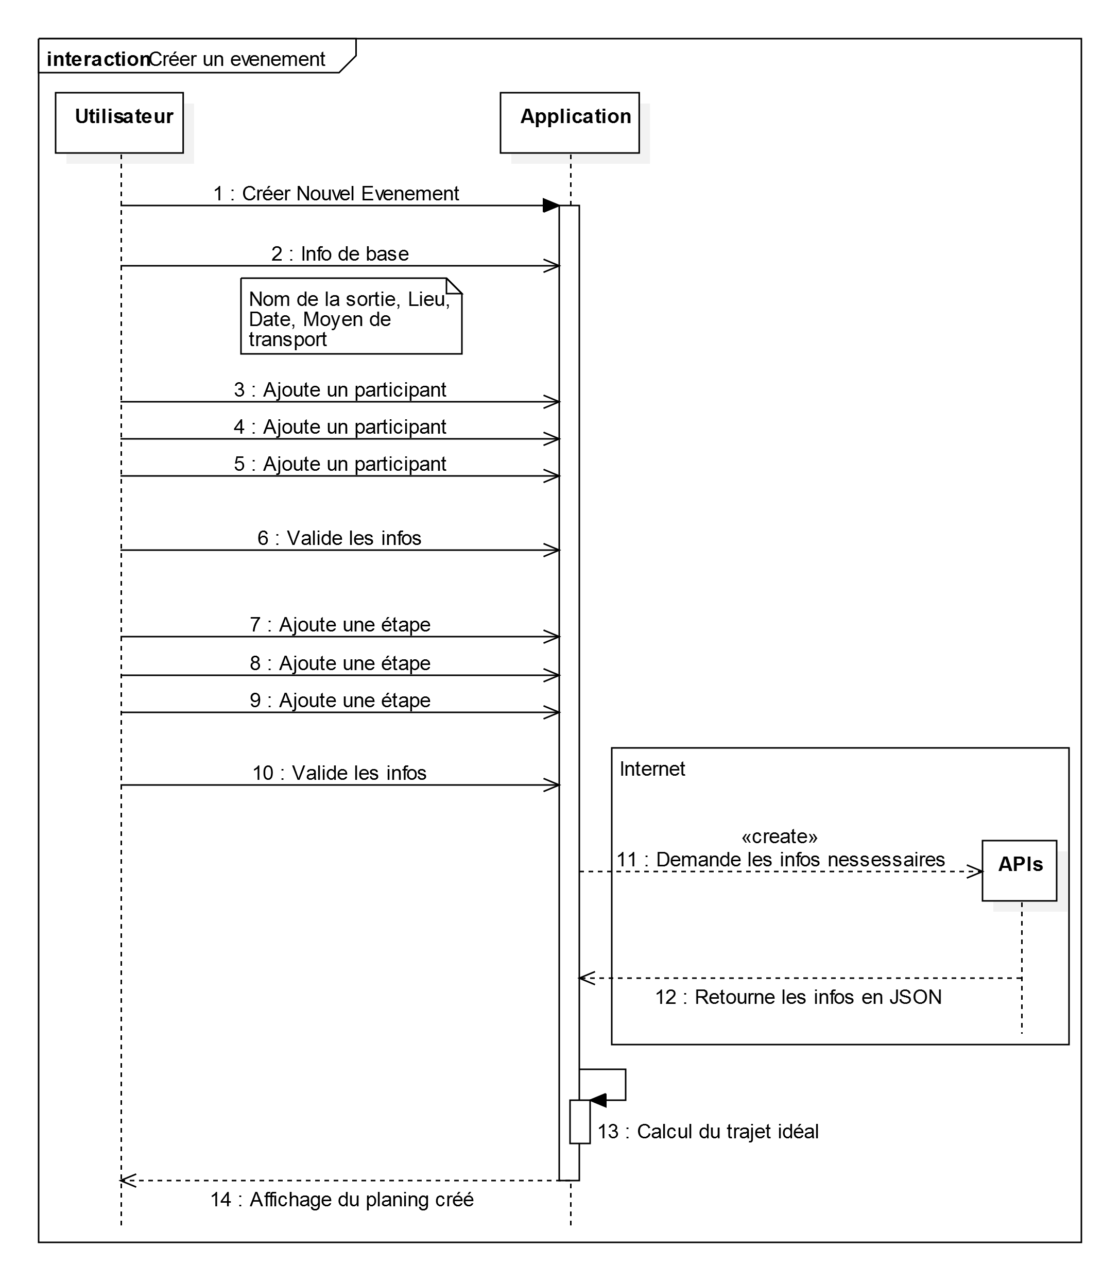

Diagramme UML 6 – Diagramme de séquence représentant la création d’un

événement du début à la fin en effectuant toutes les étapes dans l’ordre.



Diagramme UML 7 – Diagramme de séquence représentant l’utilisation de la carte pour faire plusieurs actions telles que regarder autour de soi, rechercher un point d’intérêt et trouver l’itinéraire vers ce point.